Progetto Corso di

“Ingegneria del Software”: BlockBreaker

Professore: Edoardo Bontà

Progetto a cura di: Belacca Francesco (N.260492)
- SPECIFICA DEL PROBLEMA
Si vuole realizzare una applicazione desktop per il gioco Block Breaker. In particolare si vuole implementare un gioco che comprende una pallina in movimento, un player (racchetta), dei blocchi da rompere con un numero casuale di impatti (che possono andare da un minimo di zero a un massimo di 4).
L'utente dovrà cliccare sul bottone "Start" per visualizzare la schermata di gioco, poi premere il tasto designato all'avvio del gioco(e allo sblocco in caso si sia messo in pausa, cioé la barra spaziatrice) per poter iniziare a giocare.

  - Regole
Il gioco si basa su queste semplici regole:
- La pallina parte da una velocità bassa e accelera rapidamente fino alla sua velocità massima.
- La pallina cambia la propria direzione (ma non la propria velocità) ad ogni impatto con blocchi, limite destro, sinistro e superiore della schermada di gioco, e racchetta;
- Se la pallina impatta con la parte inferiore della schermata di gioco, l'utente che sta giocando perde una vita;
- L'utente ha a disposizione 3 vite ogni volta che inizia una nuova partita;
- Il punteggio totalizzato dall'utente é pari ad un'unità per ogni impatto della pallina con i blocchi spaccati(che quindi sono stati portati a zero di vita);
- La racchetta ha una modalità di impatto particolare che permette all'utente che sta giocando di indirizzare la pallina dove preferisce, senza cambiarne la velocità totale;
- Il gioco finisce quando l'utente arriva a zero di vita, oppure spacca ogni blocco presente;
- Il punteggio totalizzato dall'utente si resetta alla fine di ogni partita, dando però la possibilita a questo di immettere il proprio nome per poi salvare nome e punteggio in un file che viene riordinato dal punteggio più alto a quello più basso.

Durante il gioco si potrà mettere in pausa premendo un tasto designato (start), uscire con un tasto designato(ESC), e muovere la racchetta grazie al fatto che questa seguirà il mouse.

- SPECIFICA DEI REQUISITI:

Di seguito vengono riportate i casi d’uso dell’applicativo che ci aiuteranno a comprendere al meglio le funzionalità del gioco. Il diagramma dei casi d’uso ha evidenziato la partecipazione di un unico attore: il giocatore, il quale potrà appunto selezionare il pulsante start avviando il gioco, giocare, decidere se salvare il proprio punteggio o meno ed infine ricominciare con un altra partita oppure chiudere il gioco. Una volta che il giocatore avrà cliccato su start, l'applicazione mostrerà all'utente la schermata di gioco.

  - Diagrammi dei casi d'uso
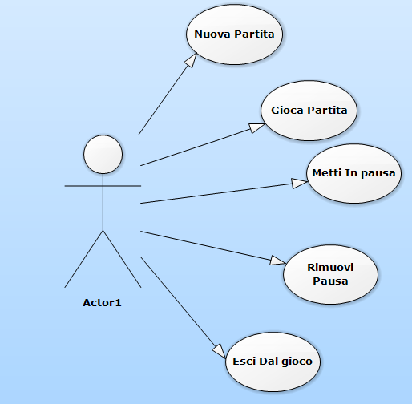

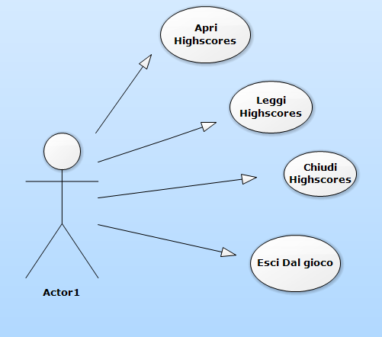
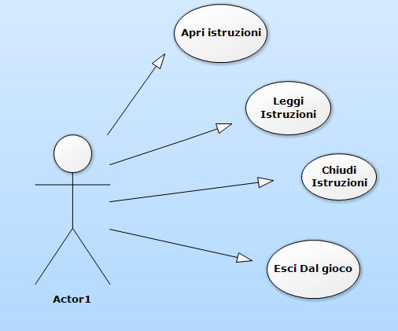

  - Relazioni e descrizione dei casi d'uso

Relazioni

Si mostreranno di seguito le relazioni dei casi d'uso individuati.

Descrizione

- Stato Menù
Nel momento in cui viene avviata l'applicazione entra nello stato iniziale, il quale andra' a renderizzare a schermo gli elementi collegati al menu principale .
I componenti inizializzati saranno la musica, il logo e l'immagine di Background, ma soprattutto il Pannello contenente i pulsanti.
I pulsanti in questione sono :
  - “Start” che se cliccato invia l'utente al caso d'uso Gioca Partita.
  - “Help” che rende visibile le Instruzioni, nascondendo logo e pulsanti.
  - “HighScores” che rende visibile la classifica dei migliori giocatori con relativi nomi e Scores, nascondendo logo e pulsanti.

Nel caso in cui l utente decidesse di premere il bottone "Start" avverrebbe il passaggio dallo stato iniziale allo stato gioca partita.

- Stato Gioca Partita
Lo stato gioca partita sara' lo stato principale del nostro progetto in quanto in questo stato avverra' il vero e proprio svolgimento del gioco.
Dallo stato gioca partita potremo avere 4 transizioni di stato, date da 4 diversi eventi principali:
- L'utente termina la partita (finisce il numero di blocchi disponibili e finisce quindi in gameover, oppure preme ESC).
- L'utente termina le vite (Gameover).
- L'utente decide di mettere il gioco in pausa.
- L'utente decide di continuare a giocare.
Al termine della partita lo stato "gioca partita" richiamera' se stesso andando a creare un nuovo livello per l'utente.
Al termine delle vite lo stato Gioca Partita richiamera' lo stato GameOver.
Elenchiamo ora i casi d'uso possibili esistenti solo durante l'esecuzione vera e propria del gioco, e quindi ogni qual volta l'utente decide di continuare a giocare ed ha ancora a disposizione delle vite:
a)L'utente muove il mouse;
b)L'applicazione risponde facendo seguire il mouse alla racchetta e alla pallina;
c)L'utente schiaccia la barra spaziatrice;
d)L'applicazione risponde facendo aumentare gradualmente la velocità della pallina, fino al suo massimo, garandendo il primo rimbalzo all'utente dato che racchetta e pallina sono estremamente vicine nelle loro posizioni iniziali, e basterà stare fermi per non perdere immediatamente una vita;
e)La pallina arriva a toccare un blocco, scontrandosi con la parte superiore o inferiore di questo;
f)L'applicazione risponde invertendo la velocità y della pallina ma lasciando invariata la totale, e scalando una vita al blocco colpito, renderizzandolo poi con la texture corrsipondente(o non renderizzandolo se questo non ha più vite).
g)La pallina arriva a toccare un blocco, scontrandosi con la parte laterale destra o laterale sinistra di questo;
h)L'applicazione risponde invertendo la velocità x della pallina ma lasciando invariata la totale, e scalando una vita al blocco colpito, renderizzandolo poi con la texture corrsipondente(o non renderizzandolo se questo non ha più vite).
i)La pallina arriva a toccare un blocco in uno spigolo, scontrandosi con questo;
l)L'applicazione risponde invertendo sia la velocità x che la velocità y della pallina ma lasciando invariata la totale, e scalando una vita al blocco colpito, renderizzandolo poi con la texture corrsipondente(o non renderizzandolo se questo non ha più vite).
m)La pallina arriva a toccare un lato del pannello di gioco.
n)L'applicazione risponde invertendo la velocità x della pallina ma la sciando invariata la totale se si toccano il lato destro o sinistro, inverte invece la velocità y se tocca il lato superiore.
o)L'applicazione in questo caso risponde in modo completamente diverso se la pallina tocca il lato inferiore del pannello di gioco, poiché significa che il giocatore non é riuscito a tenerla in gioco, e gli deve essere scalata una vita. Dopo averlo fatto, se il giocatore ha ancora vite rimanenti l'applicazione lo invia allo stato iniziale di Gioca Partita, ma con una vita in meno rispetto all'ultima volta in cui ci si era stati, altrimenti l'applicazione lo invia allo stato GameOver.

- Stato Pausa
Quando l utente deciderà di mettere il gioco in pausa lo stato "gioca partita" entrerà nello stato "pausa" il quale fermerà lo scorrere del gioco, disabilitando i comandi e mostrando le opzioni che l'utente avrà a disposizione.

- Stato GameOver
Nello stato di GameOver sarà presente un pulsante "Continue" che alla premuta fara' avvenire la transizione dallo stato GameOver allo stato iniziale, e salvera' lo score ottenuto dall utente in un file XML nel caso in cui l'utente abbia inserito un nome valido, altrimenti rimarrà in attesa di un nome valido(non sono accettate: la stringa vuota, la stringa composta da uno o piu spazi e il textholder “Insert Name...” che viene automaticamente cancellato quando si scatena l'evento click sulla textbox).

- Stato Uscita
In ogni stato é possibile portare premere il pulsante "ESC", rispettivamente per:
- Rimanere nel menù se si é nel menù e non si é selezionato nulla;
- Tornare allo stato iniziale di visualizzazione del menù se ci si trova nel form Menu ma si é cliccato su Help oppure su HighScores;
- Terminare la partita ed andare nella schermata di Gameover se ci si trovava nello stato di partita in corso (Form Game);
- Rimanere nella schermata di GameOver se ci si trovava già lì.

- ANALISI E PROGETTAZIONE

Descriveremo in questa sezione le principali scelte di progettazione e di implementazione fatte per realizzare il gioco.

Scelte di Progetto

1)Linguaggio di programmazione
2)Ambiente di sviluppo
3)GUI
4)Design pattern
5)Organizzazione progetto
6)Classi
7)Diagramma delle classi

  - Linguaggio di Programmazione : Il C#
Il linguaggio di programmazione C# é un linguaggio multi paradigma: orientato ad oggetti, imperativo, ad eventi e funzionale. Questo linguaggio mira a combinare la capacità di computazione del C++ con la facilità di programmazione di Visual Basic.
C# é stato creato per lavorare con la piattaforma .Net di Microsoft. L'obiettivo di Microsoft é quello di facilitare lo scambio di informazioni dei servizi con il web, e di dare la possibilità agli sviluppatori di costruire applicazioni fortemente portabili. C# semplifica la programmazione grazie al suo utilizzo dell' XML (Extensible Markup Language)e del SOAP(Simple Object Access Protocol) che permettono l'accesso alla programmazione di oggetti e metodi senza obbligare il programmatore a scrivere codice addizionale per ogni passo. Dato che i programmatori possono costruire sul codice esistente, piuttosto che crearne di nuovo duplicando quello esistente, ci si aspetta che l'utilizzo di C# renda la creazione di nuovi prodotti software più veloce e meno costosa.

  - Ambiente di sviluppo
Si é utilizzato per lo sviluppo del progetto l’ambiente Visual Studio C# 2015 che utilizza il framework .NET 4.0. La versione utilizzata é quella che Microsoft mette gratuitamente a disposizione cioé la Community. Le funzionalità di questo ambiente sono state sufficienti per lo sviluppo del software, tuttavia per l'implementazione della musica di sottofondo, e per poter eseguire in modo efficente più suoni nello stesso momento, abbiamo utilizzato XNA.
--> controlla bene e dai una definizione di xna se hai capito meglio di me cosa é ma soprattutto a cosa serve.

  - GUI
Abbiamo scelto un'interfaccia grafica, poiché giocare ad un gioco come Block Breaker da console sarebbe stato molto meno coinvolgente, se non impossibile.
Abbiamo sfruttato le classi standard per implementare i Windows forms (i vari Container, Menu, Game, Gameover) e la classe Bitmap per implementare i nostri Sprites(che non sono altro che Bitmaps (che quindi a loro volta contengono una texture, una lunghezza ed un'altezza)) con coordinate spaziali aggiunte).
Abbiamo sfruttato la classe panel per creare un semplice menù di pausa che viene visualizzato quando viene scatenato l'evento click del pulsante ENTER(o INVIO) sulla tastiera, ma anche per stabilire lo spazio GamePanels che occupa per intero il rettangolo del client di Container, che quindi appunto contiene gli altri form che si alternano all'interno di gamepanels.
Abbiamo sfruttato la classe Button già implementata per creare pulsanti cliccabili che scatenassero eventi (Dallo start di un form alla chiusura del corrente, al salvataggio del nome inserito in un file xml predefinito)
Abbiamo sfruttato una TextBox per permettere all'utente di inserire un nome con cui salvare lo score totalizzato;
Abbiamo infine voluto rendere il tutto scalabile anche durante il gioco (consigliamo tuttavia di mettere in pausa) e quindi basato tutte le dimensioni di immagini, hitboxes, pulsanti e velocità sulla larghezza e altezza istantanee del Form Container che influenza il pannello GamePanels.

Andiamo però in ordine, principalmente abbiamo introdotto quattro form:
• Form Container
• Form Menu
• Form Game
• Form GameOver

  - DIAGRAMMA DEGLI STATI
I casi d'uso precedentemente descritti possono essere facilmente riconducibili a un diagramma, per poterne visualizzare in maniera facilitata il loro comportamento.

  - PROGETTAZIONE

In questa sede ci occupiamo di presentare il modo in cui il videogioco é stato progettato. La prima decisione da affrontare é stata quella relativa alla scelta delle librerie grafiche da utilizzare, poiché, come sappiamo, esse sono indispensabili per poter realizzare un videogioco. Ci siamo serviti delle librerie principali, utilizzando la classe Graphics, Bitmap(dalla quale abbiamo implementato Sprite) e
Dopo aver scelto le librerie grafiche da utilizzare per lo sviluppo del videogioco, ci siamo occupati della sua progettazione vera e propria. Abbiamo cercato di definire classi generali, dalla quale poi abbiamo implementato i diversi elementi dotati ciascuno delle proprie caratteristiche. I blocchi ad esempio sono ben diversi dalla pallina o dalle vite del giocatore, eppure tutti i 3 citati fanno parte della classe sprite.

Abbiamo mantenuto delle convenzioni durante la scrittura del codice, cercando di rimanere sempre il più chiari possibile anche quando abbiamo assegnato nomi a variabili, contatori o funzioni. In questo modo sarà piu facile in futuro modificare parti di codice se lo vorremo, o far capire il funzionamento del programma a persone che non ci hanno lavorato, dato che abbiamo cercato di commentare nel modo piu semplice e chiaro possibile, inserendo anche sommari sopra ad ogni metodo che non sia un semplice costruttore.
Abbiamo proceduto in questo modo durante l'implementazione:
Prima abbiamo creato le classi per la grafica(Sprite) ed abbiamo iniziato a familiarizzare con l'ambiente di sviluppo, dato che per entrambi era la prima esperienza con questo.
Abbiamo poi cominciato a sfruttare la grafica per creare sprites prova e a muoverli, creando le proprietà (Top,Bottom,Left e Right) prevedendo che ci sarebbero immancabilmente per gli impatti.
Dopo aver sviluppato il gioco in sé, abbiamo capito che sarebbe stato opportuno metterlo in un Form container, che avrebbe gestito i pannelli che ci permettono di cambiare ciò che l'utente visualizza da schermata a schermata senza aprire o chiudere finestre.
Siamo quindi passati alla realizzazione dei form GameOver e Menu.

Poi abbiamo cercato di rendere il tutto il più dinamico possibile, rendendo l'utente libero di muovere il gioco in giro per lo schermo e di poterlo minimizzare o massimizzare, o anche ridimensionare come meglio crede, senza causare bug (che abbiamo spesso e volentieri riscontrato, in questa parte di sviluppo).

Infine abbiamo “abbellito” la grafica cercando di renderla un po' più accattivante e abbiamo aggiunto le musiche ed i suoni, per la gestione dei quali ci siamo affidati alle librerie del Framework XNA Microsoft, per riprodurre in contemporanea più elementi audio.

Classe Sprite

Questa, é la classe generale che utilizzeremo poi per implementare i singoli sprites Block, Life, Racket, View, Skin e Ball.
La classe é dotata di proprietà, così da permettere alle varie sottoclassi che la implementano di averle a loro volta, che definiscono la posizione dello sprite nel toto(toRec), e delle sue varie parti (Top,Bottom,Left e Rigth) che ci serviranno poi durante il calcolo di ciò che bisogna fare se due sprites impattano.
é dotata di 3 metodi:
1)CreateSprite che crea lo sprite utilizzando il bitmap che gli viene fornito, ridimensionandolo e spostandolo a seconda dei dati forniti.
2)Draw che non é altro che un metodo che semplicizza il disegno di uno Sprite datogli in pasto, richiamando le opportune funzioni.
3)Redraw si occupa del ridisegno di ogni sprite dopo che é avvenuto un ridimensionamento qualsiasi della finestra, questo metodo é fondamentale in quanto abbiamo voluto rendere tutto il più scalabile possibile.

Sprite infine, é dotata di una classe interna statica, chiamata SpriteHelper, il cui unico scopo é definire se due sprite datogli in pasto stanno collidendo e in particolare in quale parte lo stanno facendo.

Classe Block

La classe Block implementa la classe precedente, ovvero Sprite, tuttavia ha anche i campi BlockLife che é un'intero generato in modo casuale grazie al Random RandomLife, l'intero InitialLife che serve a sapere quanto aggiungere al punteggio dell'utente quando il blocco viene distrutto, ed infine Texture, che non é altro che un Bitmap indispensabile per renderizzare il Block ad ogni ciclo, e viene cambiata a seconda della vita (BlockLife) rimanente.

Il metodo Block serve ad inizializzare un Block, non é altro che il costruttore.

TextureSwitcher é un metodo indispensabile che appunto assegna a Texture il suo bitmap corrispondente, richiamato ogni qual volta un blocco viene inizializzato o colpito.

Classe Playground

Questa classe deriva da Sprite, e aggiunge anch'essa il campo Texture (di tipo Bitmap)che servirà a mantenere in memoria quale risorsa utilizzare ad ogni inizializzazione e resize.

Anch'essa ha un Costruttore Playground utilizzato per inizializzare la classe.

Classe Life
Questa classe deriva da Sprite, e ha solamente il costruttore Life, che crea nel punti giusti il numero iniziale di vite.

Classe Racket

Questa classe deriva da Sprite, ed ha un campo booleano chiamato Hurt che sfruttiamo per capire quando dobbiamo dare una texture alla racchetta in modo da farla sembrare “sofferente” e quando dobbiamo dargliene invece una normale.

Il metodo Angolo viene utilizzato nel calcolo dell'impatto con la pallina, poiché restituisce la triettoria che dovrà avere, a seconda di dove colpisce.

OnHurt si occupa di assegnare true a Hurt per un tempo definito da noi, prima di richiamare Normalize che si occuperà di normalizzare la texture settando Hurt di nuovo a false.

Racket é utile per la creazione e per il resize della racchetta, ed é il costruttore.

Update si occupa infine di far seguire (dove e quando possibile) il mouse alla racchetta.

Classe Skin
Questa classe deriva da Sprite, e presenta un solo metodo costruttore, Skin, che viene utilizzato solo durante le inizializzazioni di nuove istanze di questo elemento, e durante i resize del form.

Classe Ball

Questa classe deriva da Sprite, ed é la più importante tra gli sprites, poiché il gioco ruota attorno a ciò che succede alla pallina.
_hurt é una variabile di tipo Thread, che viene inizializzato e lanciato ogni volta che la pallina impatta con la racchetta.
_blockHit é una variabile booleana che ci serve a capire quando la pallina impatta con più parti di uno stesso blocco nello stesso momento. Questo avviene quando si colpisce un angolo, ma la vita da scalare deve sempre rimanere una.
AccelY é una variabile di tipo intero che stabilisce l'accelerazione con la quale la velocità y della pallina deve aumentare fino a che VelocityTotLimit non é stato raggiunto da VelocityTot.
PreviousVelocity, PreviousVelocityTot, PreviousX e PreviousY, sono tutte variabili che si riferiscono all'ultimo ciclo eseguito, e rappresentano le velocità x e y precedenti, la velocità totale precedente, la posizione precedente x e la posizione precedente y, tutte relative alla pallina.
Queste variabili sono tutte indispensabili nel caso in cui l'utente minimizzi il gioco.
Velocity rappresenta con le sue componenti X e Y, la velocità della pallina, che calcoliamo e salviamo ad ogni ciclo in VelocityTot.
ReachedVelocityTot é una variabile di tipo booleano che utilizziamo per capire se la pallina deve continuare ad essere accelerata oppure no.
VelocityTotLimit é il limite di velocità totale che la pallina deve mantenere una volta raggiunto. Questo viene variato a seconda dei resize così da preservare la velocità relativa dello spostamento della pallina in modo che non dipenda dalla grandezza istantanea del client(e che quindi rimanga costante anche la difficoltà del gioco).

Metodi:
Il metodo Ball é il costruttore che si occuperà dell'inizializzazione della pallina.
Il metodo BlockCollision é il metodo che viene richiamato ogni qual volta si tocca un blocco con la pallina, e si occupa di cambiare la velocità della pallina a seconda di dove lo colpisce e di scalare una vita al blocco.
Il metodo Collider fa in modo di cercare se la pallina sta impattando con un altro sprite, e in caso lo stia facendo esegue la funzione relativa a quell'impatto.
Il metodo RacketCollision fa in modo di stabilire come dovrà rimbalzare la pallina assegnandogli una VelocityX diversa a seconda di dove colpisce la racchetta (la VelocityY verrà poi calcolata a seconda del valore di VelocityX e quindi verrà a sua volta influenzata).
Il metodo TotalVelocityReset si occupa di reimpostare la velocità massima della pallina ogni qual volta si cambi la grandezza del form, per preservare la difficoltà iniziale, mantenendo la velocità massima relativa.
Il metodo Update si occupa dello spostamento vero e proprio della posizione della pallina e dell'aggiornamento delle sue componenti relative alla velocità. Naturalmente, al suo interno richiama il metodo Collider prima di aggiornare.
Il metodo PlayGroundCollision gestisce l'impatto della pallina con i limiti dello Sprite PlayGround.

Classe Music

Questa classe serve a implementare i sottofondi musicali ha un campo BackgroundMusic di tipo SoundPlayer (un riproduttore musicale messo a disposizione dalla libreria System.Media) e 4 metodi :

Dispose_Music() questo metodo fermera’ la musica e dopo ne fara’ il dispose per una chiusura corretta del file musicale.

Game() questo metodo assegnera’ automaticamente alla variabile backgroundmusic la musica che dovra’ essere ripetuta in loop durante il gioco e ne avviera’ la riproduzione.

GameOver() questo metodo assegnera’ automaticamente alla variabile backgroundmusic la musica che dovra’ essere ripetuta in loop durante il GameOver e ne avviera’ la riproduzione.

Menu() questo metodo assegnera’ automaticamente alla variabile backgroundmusic la musica che dovra’ essere ripetuta in loop durante il Menu e ne avviera’ la riproduzione.

MenuButton

La classe MenuButton estende la classe Button messa a disposizione dalla libreria window.form.
Contiene un campo privato di tipo Myfont nominato _fonts e 3 metodi.

MenuButton() e’ il costruttore di questa classe, costruisce il bottone con la grafica da noi desiderata

MouseHoverButton() e’ un metodo privato che gestisce gli avvenimenti durante il passaggio del cursore del mouse sopra il bottone

MouseLeaveButton() e’ un metodo privato che gestisce gli avvenimenti scaturiti dallo spostare il cursore del mouse fuori dal bottone

MyFonts

La classe MyFonts contiene un campo di tipo “enum” nominato FontType che contiene la lista dei font utilizzabili e 4 metodi.

MyFonts(FontType thisFontType) costruttore della classe, prende in input il tipo di font scelto e richiama FontSet.

Private FontSet(FontType thisFontType) Metodo privato che a seconda della scelta, decide quale Font usare.

private void Paragraph() Metodo privato che utilizzato per impostare il Font che andra’ poi utilizzato nei paragrafi.

private void Title() Metodo privato che utilizzato per impostare il Font che andra’ poi utilizzato nei Titoli.

Per i form, Abbiamo deciso di adottare una scrittura meno discorsiva e più schematica, dato che sono le classi più complicate e popolate.

Form Container

Form Principale dell’applicazione, gestisce i vari stati del gioco e decide che stato visualizzare e in quale momento.

Contiene 13 Campi e 14 Metodi.

Campi :

private bool _again: controlla se il giocatore ha gia’ fatto o meno una partita.

private int _altezzaClient: come suggerisce il nome e’ una variabile utilizzata per andare a leggere l’altezza del client.

private int _altezzaClientIniziale: variabile utilizzata per salvare l’altezza del client prima di un resize, torna utile per poter fare le proporzioni e andare a calcolare la nuova altezza degli elementi interni al form.

private int _lunghezzaClient: come suggerisce il nome e’ una variabile utilizzata per andare a leggere la larghezza del client.

private int _larghezzaClientIniziale: variabile utilizzata per salvare la larghezza del client prima di un resize, torna utile per poter fare le proporzioni e andare a calcolare la nuova larghezza degli elementi interni al form.

private AudioButtons _audioButton: variabile grafica, comparira’ in tutti i form sottostanti a container serve per dare all’utente la possibilita’ di disabilitare la musica.

private bool _audioOnOff: variabile booleana che va a leggere lo stato dell’audio ( se e’ attivo o disattivo)

private Music _music: variabile contenente la musica de gioco

private Panel _gamePanels: pannello privato del container, andra’ a contenere i vari form sottostanti.

private Menu _menu: Form sottostante al container contenente il menu iniziale dell’applicazione.

private Game _game: Form sottostante al container contentente il gioco dell’applicazione.

private GameOver: Form sottostante al container contente la schermata di GameOver dell’applicazione.

private HighScore _highscore: variabile utilizzata per creare un Xml contenente gli score del gioco.

Metodi:

private void Audio(object sender, EventArgs e)
Questo metodo serve a cambiare lo stato dell’audio, quando viene richiamato, se la musica e’ nello stato di riproduzione la ferma, se e’ ferma la imposta nello stato di riproduzione.

private void ButtonAudioSet()
Questo metodo imposta i parametri grafici riguardanti il bottone dell audio.

private void OnLoad(object sender, EventArgs e)
Questo metodo viene lanciato all’avvio del Container, sceglie lo stato iniziale dell’applicazione tra gli stati disponibili(Menu,Game,Gameover).

private void ContainerFormClosing(object sender, EventArgs e)
Questo metodo si assicura che l applicazione venga terminata in modo giusto.

private void ContinueToMenu(object sender, EventArgs e)
Questo metodo gestisce il passaggio da uno stato qualsiasi allo stato Menu.

private void DisposeAll()
Questo metodo e’ stato creato per assicurarsi la pulizia dell’applicazione al passaggio da uno stato all’altro.

private void initializeForm(Form form)
Questo metodo prende in input un form e lo inizializza facendolo adattare al container.

private void inizializeGame()
Questo metodo inizializza una nuova istanza di gioco.

private void initializeGameOver()
Questo metodo inizializza una nuova istanza di gameover.
private void initializeGamePanel()
Questo metodo iniziliazza i pannello che andra’ poi a contenere i vari stati del gioco.

private void initializeMenu()
Questo metodo inizializza una nuova istanta di menu.

private void OnGameOver()
Questo metodo gestisce il passaggio allo stato gameover dell’applicazione.

private void OnSizeChange(Object sender, EventArgs e)
Questo metodo fa in modo che gli elementi grafici vengano ridimensionati adeguatamente al resize della schermata dell’applicazione.

private void StartGame(object sender, EventArgs e)
Questo metodo gestisce il passaggio allo stato gioco dell’applicazione.

Form Game

Il Form Game contiene lo stato “gioco” dell’applicaizone.
Il Form e’ formato da 14 Campi e 13 Metodi.

Campi:

public Playground MyPlayground: Questa variabile grafica imposta lo sfondo del campo da gioco.

public Ball Myball: Questa variabile grafica imposta la pallina che sara’ utilizzata nel gioco.

public Thread MyGameThread: Questa variabile imposta il Thread che sara’ utilizzato per lanciare la logica del gioco.

public Grid MyBlockGrid: Questa variabile grafica andra’ a impostare la griglia nella quale andranno posizionati i blocchi.

public MyRacket racchetta: Questa variabile grafica imposta la racchetta del gioco che l utente andra’ a utilizzare per colpire la pallina.

public Label MyScore: Questa variabile di tipo grafico verra’ utilizzata per far conoscere lo score attuale all’utente.

public Life[] MyLife: Questa variabile di tipo grafico segna visivamente all’utente il suo numero di vite rimanenti.

private bool _myballPointer: variabile di tipo booleano, ci servira’ per segnarci lo stato precedente “followpointer” della pallina.

private GamePause _myGamePause: variabile di tipo grafico che apparira’ nello stato pausa del gioco e fornira’ all utente varie istruzioni.

private Label _myGameTitle: variabili di tipo grafico che indichera’ il nome del gioco.

private Skin _mySkin: variabile di tipo grafico che andra’ a impostare la “Skin” del gioco.

Metodi:

private void life_init(): Questa funzione inizializza graficamente il numero di vite disponibili per l utente.

private void LifeEnd(): Questa funzione setta la visibilita’ del gioco uguale a false quando si perde l ultima vita.

public void on_resize(int li, int hi, int l, int h): questa funzione reimposta la grafica al resize della finestra.

public void Pause(): Questa funzione blocca il gioco e mostra la schermata di pausa.

public ThrowBall(): Questa funzione permette all utente di lanciare la pallina

public void OnLoad(): Questa funzione inizializza il Form game.

private void WhenKeyIsPressed(object sender, KeyPressEventArgs e): Funzione che gestisce gli eventi al premere dei tasti da tastiera

private void GameTitleSet(): setta le impostazioni del label del titolo di gioco.

private void init_grid(): setta la griglia dove andranno impostati i blocchi.

private void ScoreSet(): setta le impostazioni del label che mostra lo score di gioco.

private void Starter(): inizializza i settaggi iniziali del gioco.

GameOver

Il Form GameOver contiene lo stato “gameOver” dell’applicaizone.
Il Form e’ formato da 5 Campi e 6 Metodi.

Campi :

public MenuButton Continue: variabile di tipo grafico che rappresenta il bottone “continue” della schermata di gameover;

public TextBox TextBox: variabile di tipo grafico che lascia all utente uno spazio dove inserire il nickname.

Private Label _nickname: Variabile di tipo grafico che mostra a schermo la scritta “nickname” che indichera’ all utente dove inserire il proprio nome.

private Bitmap _backgroundimage: Variabile di tipo grafico che andra’ a impostare lo sfondo della schermata di gameOver.

Private MyFonts _fonts: variabile che andra’ a settare il font che verra’ utilizzato nella schermata di GameOver.

Metodi:

public void Cleaner(): funzione che fa il dispose dei vari elementi presenti nel form GameOver.

public void on_resize(): funzione che verra’ chiamata al ridimensionamento della finestra di GameOver, resiza tutti gli elementi interni al form.

private void OnLoad(object sender, EventArgs e): funzione che viene richiamata all avvio del form.

private void Starter(): funzione che inizializza i componenti interni al form.

Private void TextBox_Click(object sender, EventArgs e): funzione che rimuove eventuali scritte presenti nella textbox.

Menu

Il Form Menu contiene lo stato “Menu” dell’applicaizone.
Il form Menu contiene 10 campi e 11 Metodi.

Campi:

private MenuButton _help: variabile di tipo grafico che rappresenta il bottone “Help” della schermata di Menu.

private MenuButton _highscore: variabile di tipo grafico che rappresenta il bottone “HighScore” della schermata di Menu.

private Instruction _intructions: variabile grafica che verra’ utilizzata per mostrare le istruzioni di gioco all utente.

private readonly Panel _menuPanel: Pannello che conterra’ in se i vari bottoni di gioco.

public MenuButton Start: variabile di tipo grafico che rappresenta il bottone “HighScore” della schermata di Menu.

private Bitmap _backgroundImage: Variabile di tipo grafico che andra’ a impostare lo sfondo della schermata di Menu.

private HighscorePanel _highScorePanel: variabile grafica che verra’ utilizzata per mostrare gli highscore di gioco all utente.

Private PictureBox _logo: variabile di tipo grafico che contiene il logo del gioco.
Private bool _showhighscore: booleana che controlla se in questo momento si e’ nella schermata highscore.

Metodi:

public bool Cleaner(): funzione che fa il dispose dei vari elementi interni al form Menu e controlla se l utente stava dentro la schermata di istruzioni.

Public void OnResize(int l, int h): funzione che verra’ chiamata al ridimensionamento della finestra di Menu, resiza tutti gli elementi interni al form.

Public void Help_KeyPress(object sender, keyPressEventArgs e): funzione che imposta gli eventi alla pressione dei tasti su tastiera.

Private void MenuLoad(object sender, EventArgs e): funzione lanciata alla creazione del menu per inizializarne poi gli elementi.

Private void ControlsAdder(): funzione aggiunge al form i vari elementi.

Private void CreateLogo(): funzione che crea il logo del gioco.

Private void CreatePanel(): funzione che andra’ a creare il panello che conterra’ i bottoni del gioco.

Private ShowHighScore(): funzione che andra’ a mostrare gli highscore di gioco.

Private ShowIstruction(): funzione che andra’ a mostrare all’utente le istruzioni di gioco.

Private void Starter(): funzione che andra’ a inizializzare gli elementi interni al menu.

Classe GamePause

Questa sottoclasse espande la classe Panel andando a creare una label specifica che mostrera’ la pausa di gioco.

Questa sottoclasse si puo’ suddividere nella parte del titolo che conterra’ la variabile Label _title con il font associato e la parte del paragrafo che conterra’ la variabile Label _paragraph con relativo font associato ai paragrafi.

Classe HighscoresPanel

Questa sottoclasse espande la classe Panel andando a creare una label specifica che mostrera’ gli highscore di gioco.

Questa sottoclasse come la sottoclasse GamePause si puo’ suddividere nella parte del titolo che conterra’ la variabile Label _title con il font associato e la parte del paragrafo che conterra’ la variabile Label _paragraph con relativo font associato ai paragrafi.

Contiene solo il metodo costruttore che legge dall'xml e renderizza il tutto a schermo.

Classe Instruction

Questa sottoclasse espande la classe Panel andando a creare una label specifica che mostrera’ gli highscore di gioco.

Questa sottoclasse come la sottoclasse GamePause si puo’ suddividere nella parte del titolo che conterra’ la variabile Label _title con il font associato e la parte del paragrafo che conterra’ la variabile Label _paragraph con relativo font associato ai paragrafi.

Classe Logic

La classe Logic é il cuore del funzionamento del gioco vero e proprio, e perciò é una delle classi più importanti se non la più importante del progetto.

Campi:
_activeBlocks é una variabile privata di tipo intero, in cui salviamo il numero dei blocchi che sono renderizzati(e quindi hanno delle vite rimanenti) ad ogni ciclo, per sapere quando dovremo ricreare la griglia.
_myFpsChecker é una variabile di tipo FpsChecker necessaria per poter poi utilizzare le funzioni che abbiamo messo all'interno della classe FpsChecker.
_myGame é il controller che utilizzeremo qui per gestire il nostro form Game.
AllowInput é una variabile booleana necessaria per abilitare o disabilitare durante dei passaggi critici(ad esempio un resize o l'inizializzazione del form) la ricezione di eventuali comandi impartiti dall'utente.
KeysHeld e KeysPressed sono le liste di chiavi che utilizziamo come contenitori per i comandi che l'utente potrebbe provare a inviare durante momenti in cui non può.
MyGameTime é una variabile di tipo Stopwatch utilizzato per calcolare gli Fps renderizzati.
MyHighScore é una variabile di tipo HighScore necessaria per poi salvare i dati dell'utente(nome e score) all'interno del file xml.
MyIManager é una variabile di tipo InputManager che ci servirà per la gestione degli input e della lista degli sprites.
MySpriteBatch é una varibile di tipo SpriteBatch che ci servirà a migliorare il processo di rendering degli sprites.
PreviousScore é una variabile di tipo intero necessaria per ottimizzare le volte in cui si imposta lo score del player.
Score é una variabile di tipo intero in cui salviamo lo score totalizzato dal giocatore.
VitaRimanente é una variabile di tipo int che utilizziamo per controllare se rimangono vite all'utente o meno.
WaitResize é una variabile di tipo booleano necessaria per fermare la renderizzazione degli elementi e l'aggiornamento delle variabili durante i resize per far si che non ci siano errori.

Metodi:
Il metodo CheckActiveBlock é necessario per inizializzare una nuova grliglia nel caso in cui l'utente riesca a rompere ogni blocco disponibile.
Il metodo CheckScore serve a salvare il nuovo score del giocatore quando rompe o colpisce un blocco(scala anche la vita di questo);
GameLoop é il metodo che viene inizializzato come thread e costituisce la logica del gioco vero e proprio mentre é in esecuzione.
GameOver é il metodo che salva lo score e richiama LifeEnd che rende invisibile il form Game prima che venga chiuso da container.
Init é il metodo che si occupa dell'inizializzazione del gioco.
Logic é il costruttore che viene utilizzato per inizializzare la logica.
Render é il metodo utilizzato per mostrare a schermo gi sprites poiché richiama spritebatch di tutti gli sprites che devono essere renderizzati.
Resize é il metodo necessario per ridimensionare ogni sprite a seconda della grandezza del form container.
Updater Contiene le funzioni necessarie per spostare racchetta e pallina ad ogni ciclo, oltre ad effettuare il calcolo degli fps.
CheckBottomCollide é un metodo che ci serve a controllare le vite rimanenti all'utente, e a diminuirle se viene colpito il fondo dello schermo.

Classe FpsInit

Campi:
_fps é una variabile intera utilizzata per contare i frames per second (tramite _fpsCounter, _fpsTime e _gameTime)che potremmo potenzialmente renderizzare, tuttavia quelli che renderizziamo davvero sono calcolati tramite UpsTime,UpsCounter, e salvati in Ups.
Limiter é un intero che limita gli Update per seconds.
PreviousSecond é un intero che ci permette di limitare gli Update per seconds.
Metodi:
CheckFps_Ups é un metodo che viene richiamato ogni secondo per comunicare gli fps tramite Writer che scrive sulla finestra del form il valore degli Fps e degli Ups.
FpsInit inizializza il timer _gameTime quando viene richiamato passandogli il timer del gioco dal form Game.

Classe SpriteBatch
Questa classe utilizza le classi BufferedGraphics, BufferedGraphicsContext e Graphics per disegnare propriamente gli sprite dalla quale la si richiama.
I campi non sono altro che delle variabili delle suddette classi, mentre i metodi sono elencati di seguito:
Clear serve a rendere trasparente lo spritebatch, rendendo tutto trasparente, Draw disegna lo sprite che gli viene passato per indirizzo, End stampa a schermo il contenuto del buffer.
Il costruttore SpriteBatch, infine inzializza le variabili interne.

Classe InputManager
In InputManager, abbiamo solamente due campi per le liste di chiavi, KeyHeld e KeyPressed, e una lista contenente gli sprite del gioco, InGameSprites.
Il metodo Update, fa in modo di aggiornare le liste di tasti premuti o tenuti premuti.

Classe HighScore

Questa classe contiene due proprietà Name e Score che saranno relativi alla partita in esecuzione, e un metodo ModifyOrCreateXml che non fa altro che modificare l'xml esistente salvando lo score passatogli per indirizzo per poi riordinare il file xml originale, o creare un xml e mettere l'HighScore Passatogli in cima.

DIAGRAMMA DELLE CLASSI UML:
Nel seguente diagramma sono indicate le classi dell’applicazione, presentate in versione ridotta per motivi di spazio. Sono anche segnalate le proprietà delle classi, espresse come associazioni tra le stesse, ed alcune altre dipendenze, ritenute rilevanti al fine di fornire una buona visione sulla struttura base del programma.

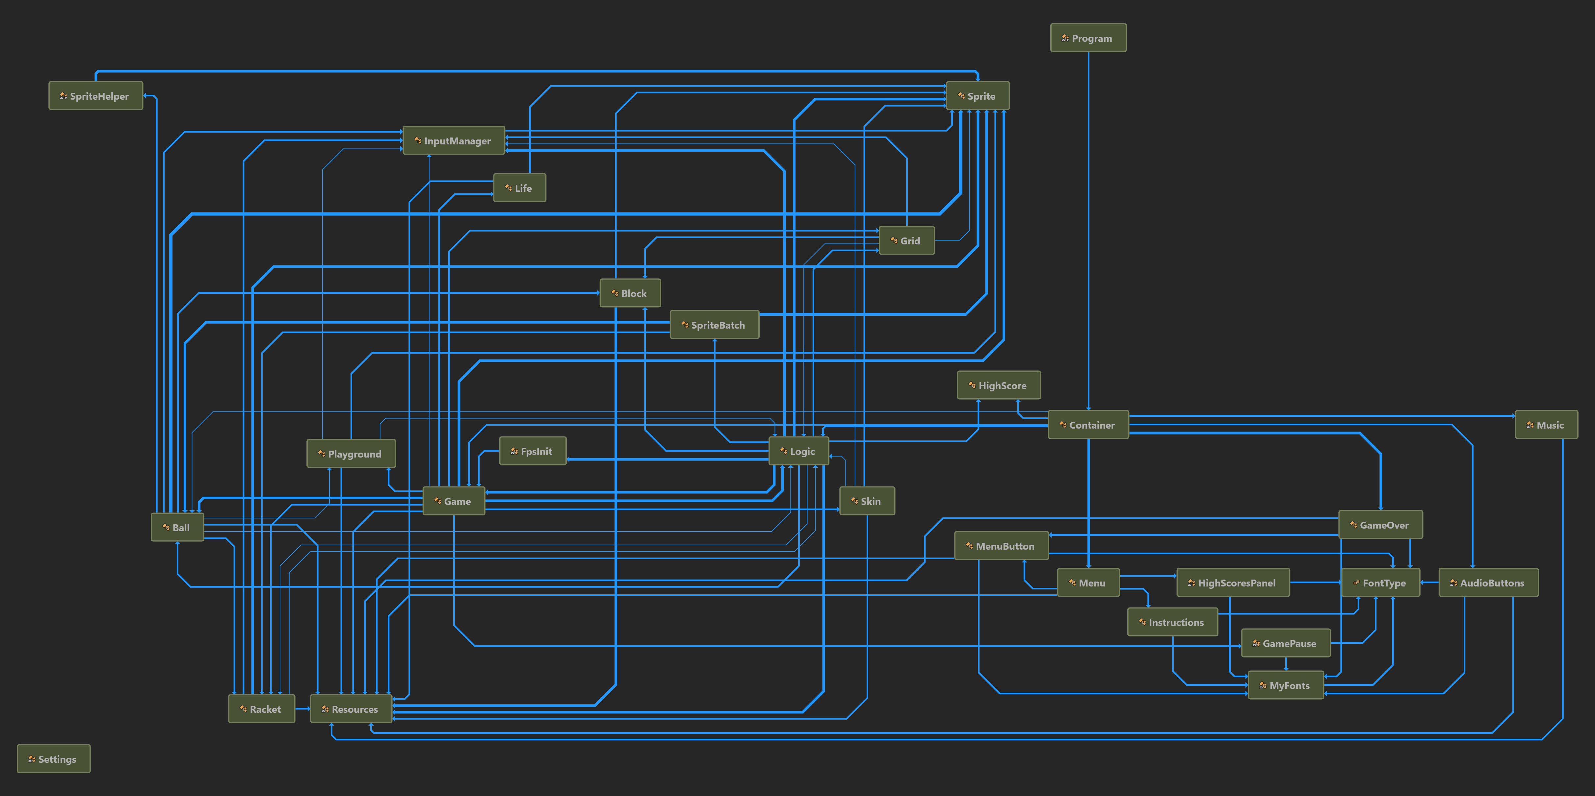
Il file png di questo diagramma si troverà anche nella cartella UML.

5. TESTING

Testing durante lo sviluppo:

Testing della memoria:

Durante lo sviluppo abbiamo effettuato varii test sulla memoria per essere certi che la memoria venisse alloccata correttamente.

Nei primi test abbiamo notato che a ogni ciclo di gioco, la memoria andava ad aumentare, in quanto il garbage collector non veniva mai richiamato.

Abbiamo risolto richiamando il garbage collector li dove serviva e abbiamo anche creato la funzione DisposeAll() che racchiude i vari dispose di eventuali risorse utilizzate e non liberate alla chiusura di un form(che però non implica la chiusura del programma).
Negli ultimi test il risultato e’ stato questo:

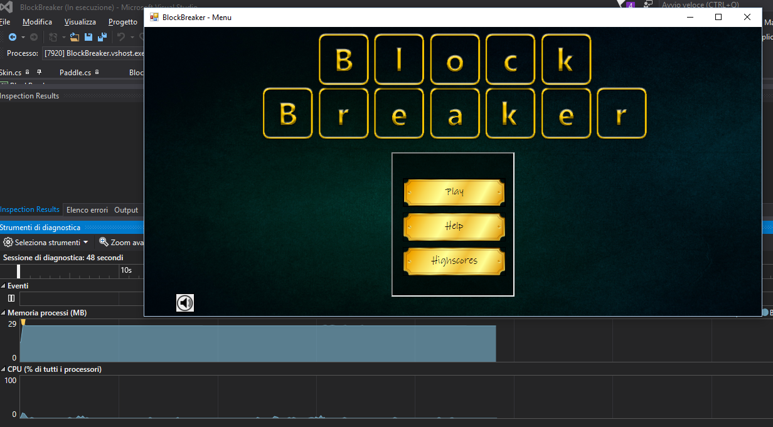

Come si puo’ notare da immagine all’avvio dell’applicazione essa occupa in ram mediamente un valore che si aggira intorno ai 29 MB.

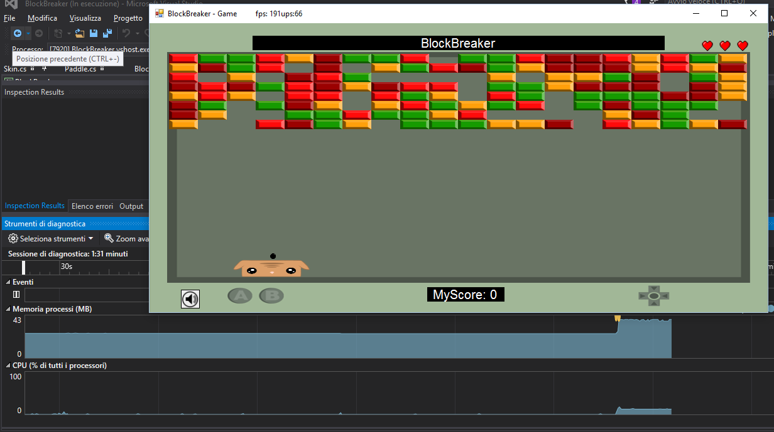

All’avvio di una sessione di gioco, dovendo caricare vari elementi
grafici la memoria occupata in ram aumenta fino ad arrivare in media a 45 MB di ram occupati.

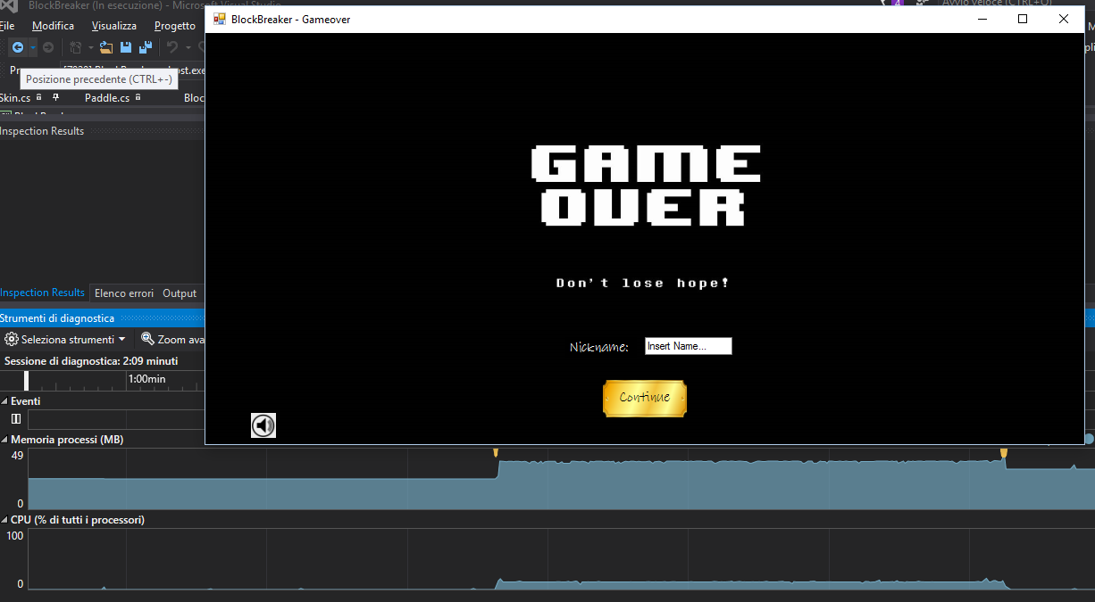

Nella schermata di GameOver si esegue un Clean degli elementi grafici precedentemente disposti nella sessione di gioco e la memoria scende.

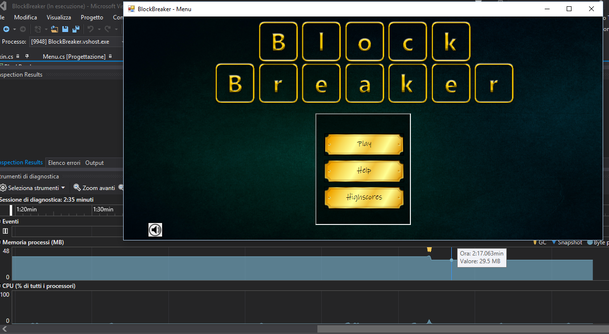

Infine, tornando nella schermata iniziale di menu, viene eseguito un altro clean, utilizzando il garbage collector e la memoria torna come nel suo stato iniziale (intorno ai 29 MB di ram occupati).

Testing sull’applicazione completa:

Finita di implementare l’applicazione siamo proceduti con test di vario genere, andando a controllare che l applicazione funzionasse e rispondesse correttamente alle specifiche che ci eravamo prefissati.

1) Testing sull’inizio di una nuova partita (use case “nuova partita”)

All’avvio dell’applicazione viene mostrato il menu principale, la musica viene riprodutta correttamente la quale riproduzione si puo’ fermare andando a premere il relativo bottone in basso.

Premendo il bottone “Play” con il tasto sinistro del mouse ci ritroviamo nella schermata di gioco.

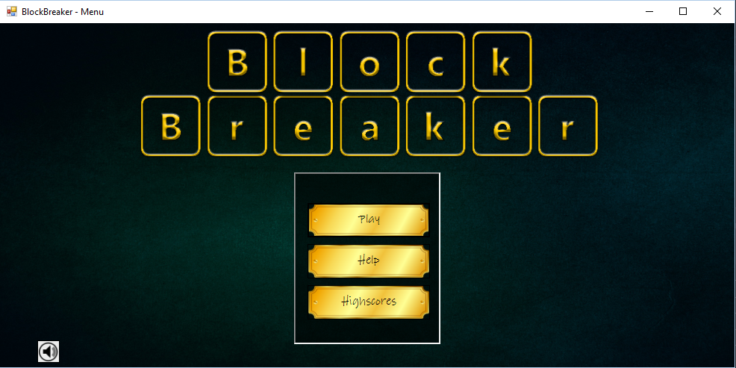
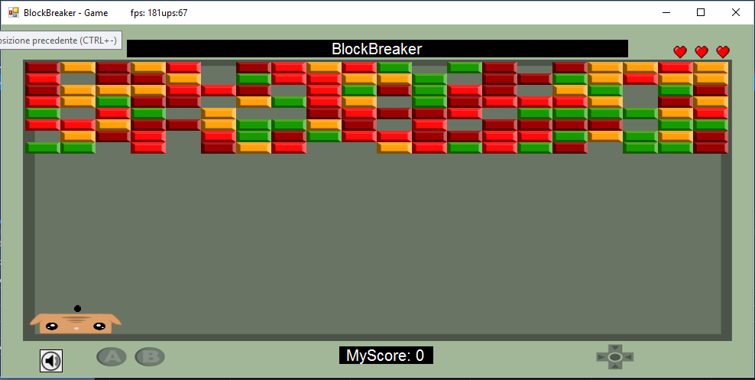

2) Testing durante il gioco (use case “gioca partita”)

Durante questa fase di testing siamo andati a provare tutti i vari eventi di gioco.
La racchetta si muove spostando il cursore del mouse e i punti si accumolano distruggendo blocchi.

Di seguito riportiamo tramite screenshot cosa accade alla distruzione di un blocco.

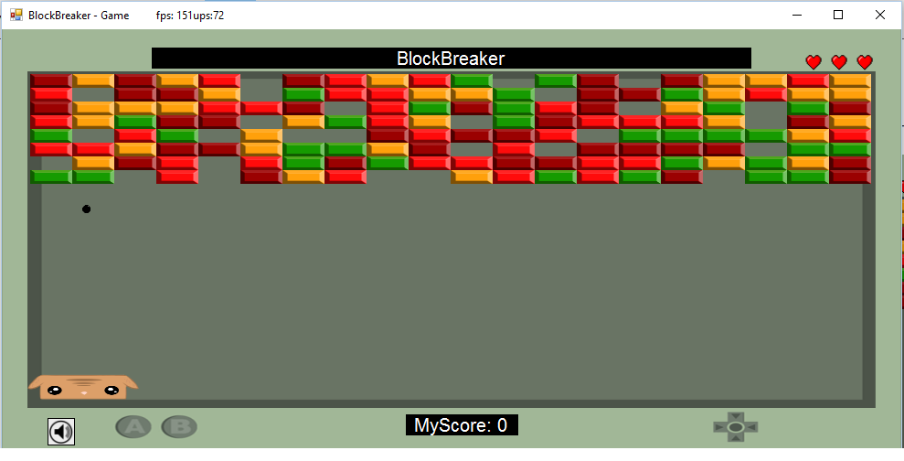
In questo screenshot possiamo visualizzare la pallina che sta andando a distruggere un blocco verde tramite una collisione.
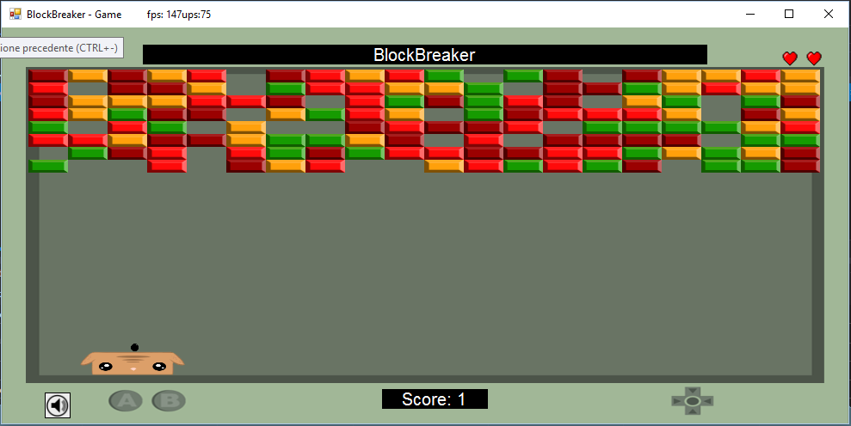

Avvenuta la collisione il blocco scompare e lo score aumenta.

Abbiamo eseguito test vari sulla collisione dei blocchi con la pallina, essendoci prefissati che:

Il blocco bordeux avvenuta una collisione deve diventare un blocco rosso.

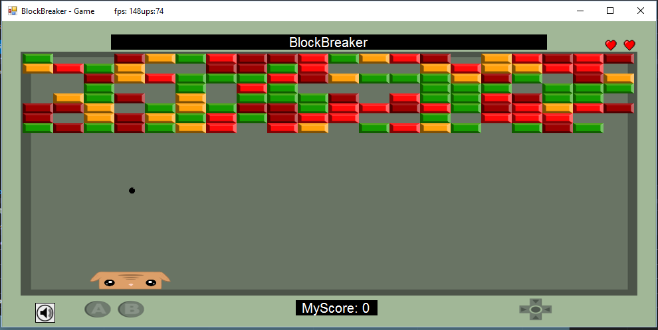

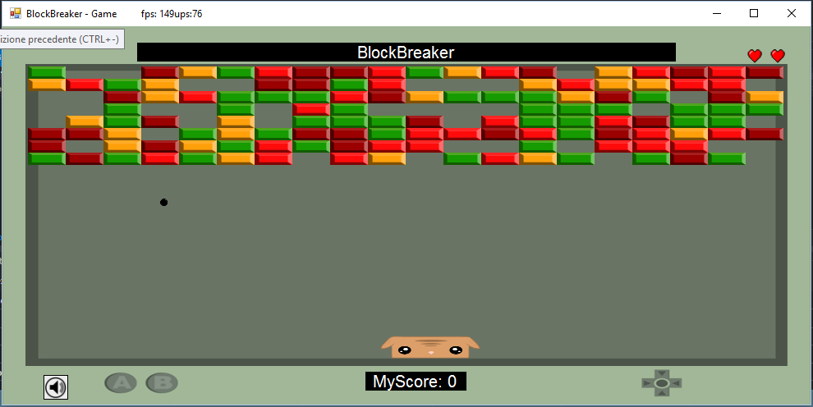

Il blocco rosso avvenuta una collisione deve diventare un blocco di colore giallo.

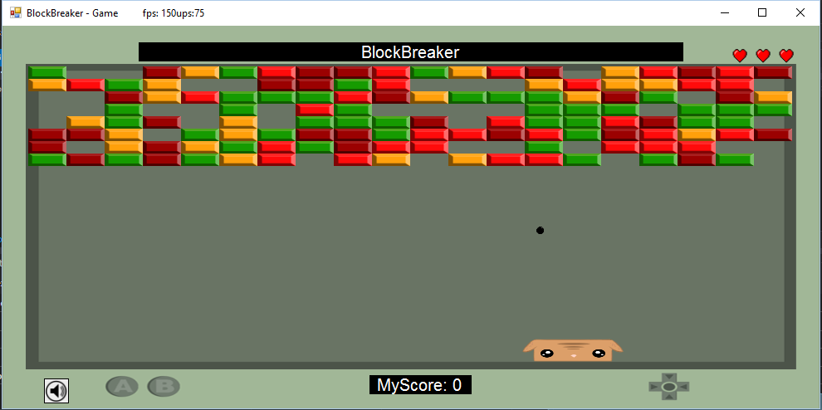

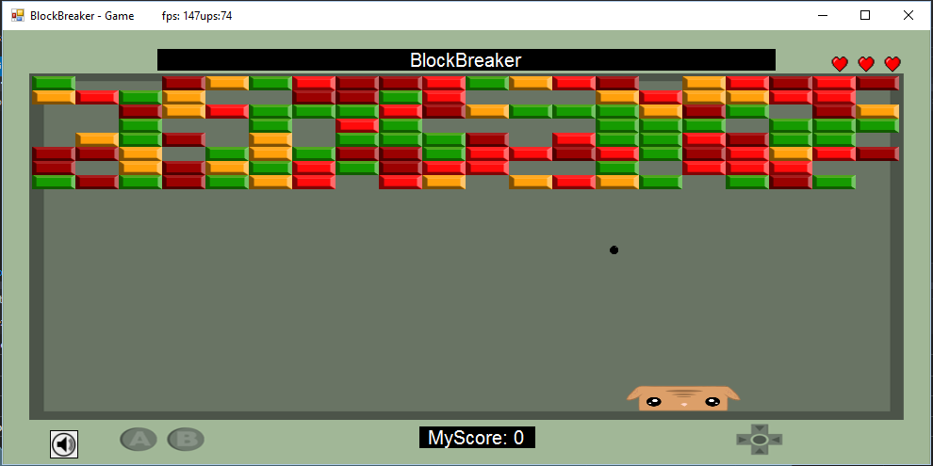

Il blocco giallo avvenuta una collisione deve diventare un blocco di colore verde.

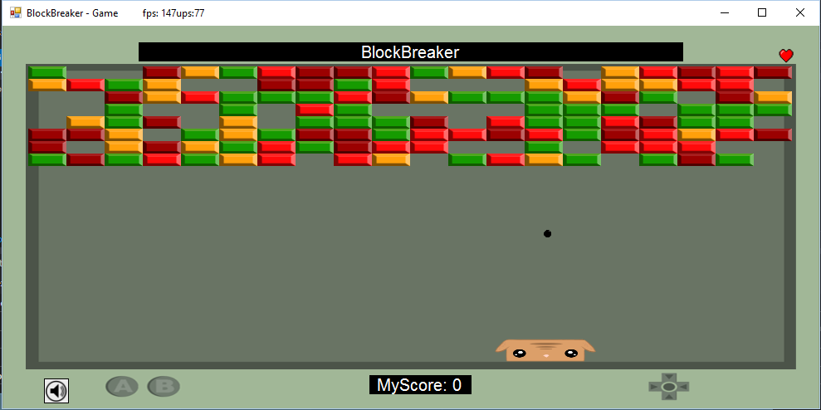

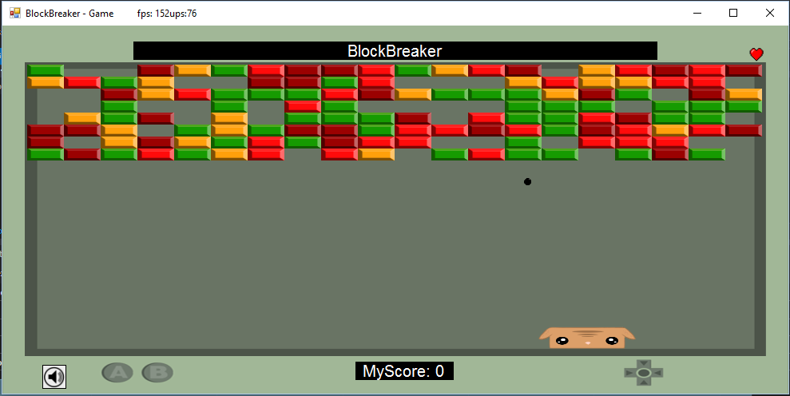

Il blocco di colore verde avvenuta una collisione deve smettere di
essere renderizzato e deve assegnare tot punti allo score dell’utente.

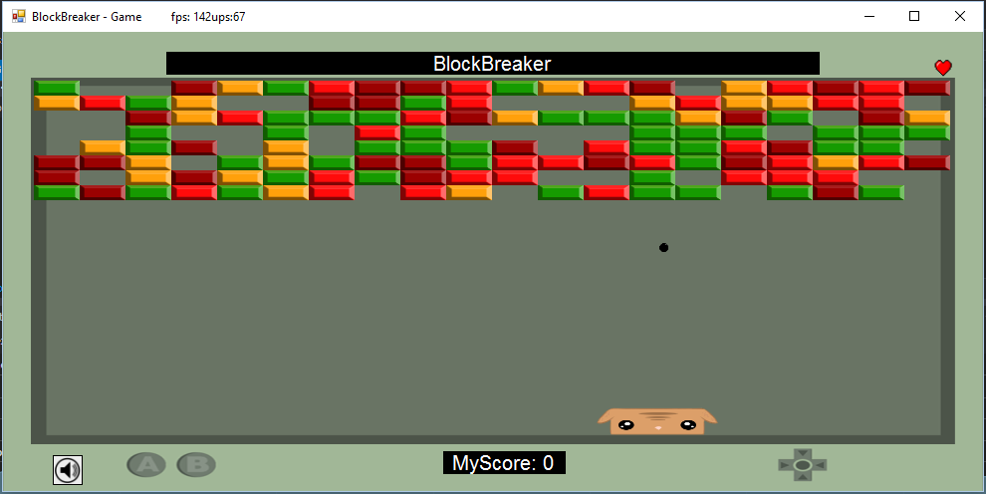

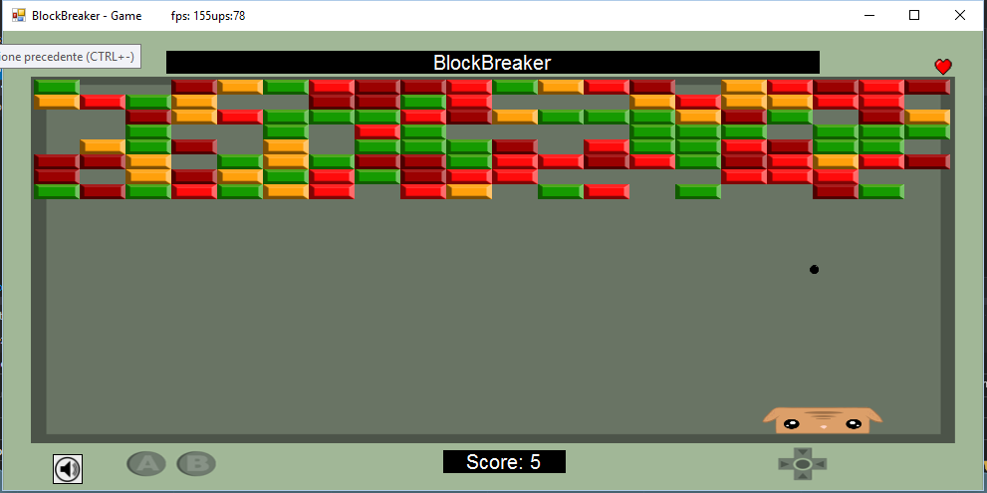

Finiti i vari test sul comportamento dei blocchi, abbiamo proceduto con il test al completamento del livello.

Essendoci prefissati che:

Al termine dei blocchi il livello si può’ considerare concluso e verrà’ creata una nuova griglia di blocchi che permetterà’ all’utente di accumulare ulteriori punti.

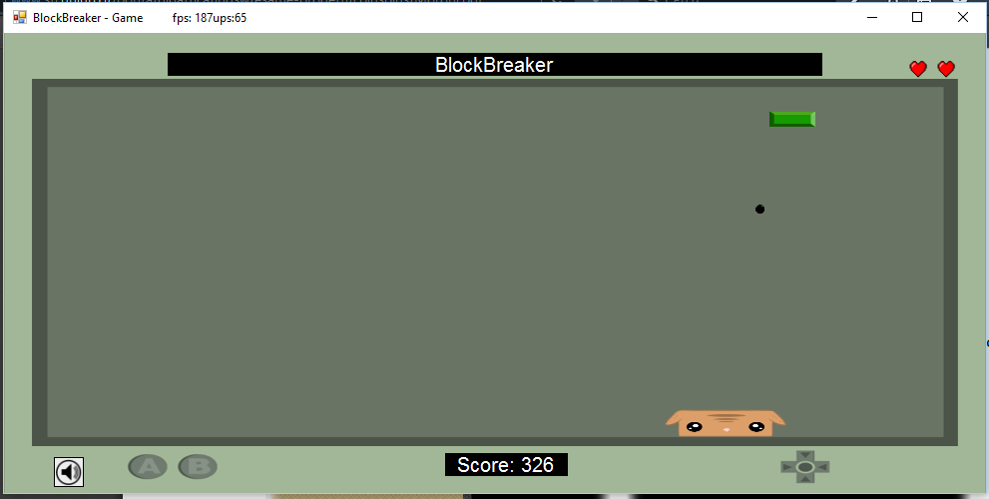
In questo screenshot possiamo vedere la pallina che sta per colpire l ultimo blocco rimasto in vita durante la sessione di gioco.
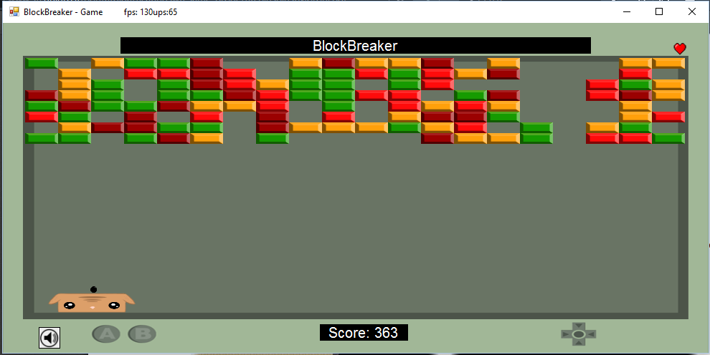
Colpito l’ultimo blocco lo score rimane invariato e viene creata una nuova griglia a disposizione dell’utente.
Eseguito anche questo test siamo andati a testare cosa succedeva quando l’utente andava a finire le vite messe a lui a disposizione.
Essendoci prefissati che:
Alla fine delle vite il gioco deve chiudersi e deve venir mostrata la schermata di GameOver.
Siamo andati a eseguire il test:

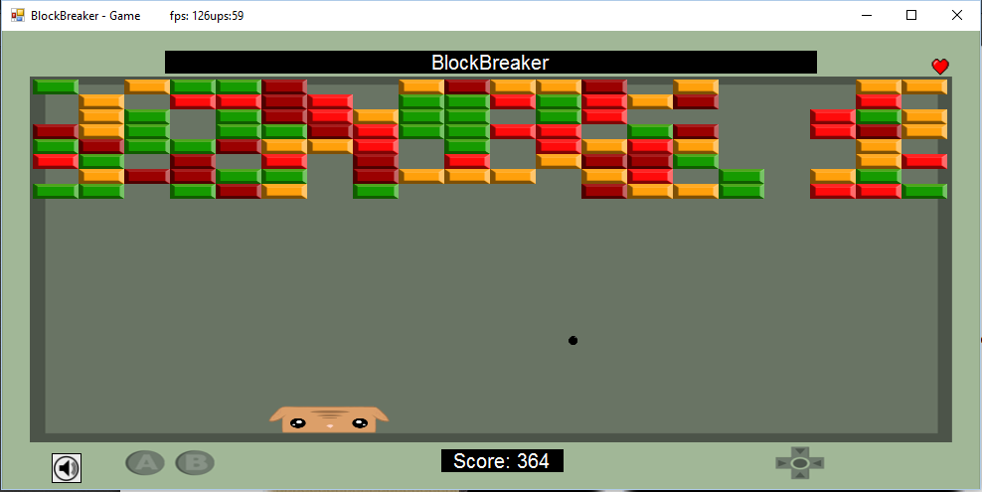
Come si può’ andare a notare dallo screenshot messo a disposizione l utente sta per perdere anche la sua ultima vita.

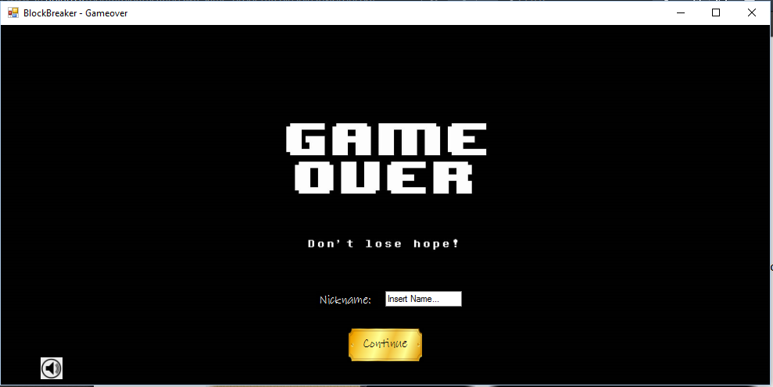
Trovandoci nella schermata di GameOver siamo passati a testare il salvataggio dell highscore e del nome utente.
Essendoci prefissati che:
Score e nome utente andranno salvati in un file XML e che saranno poi disponibile all’interno dell’applicazione nella schermata Highscores

Siamo andati a eseguire i test.

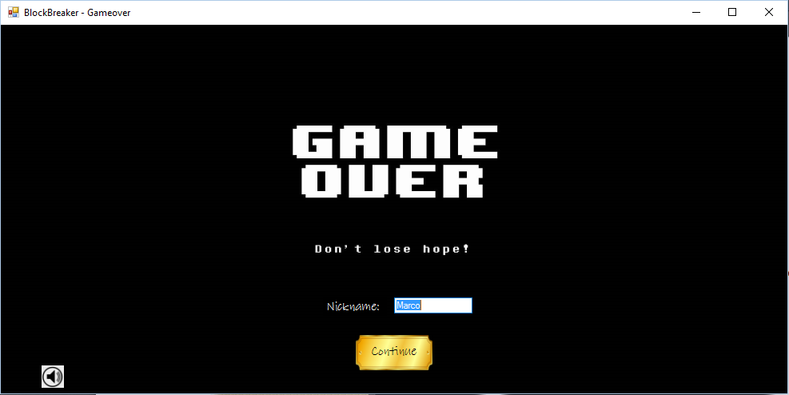
In questo screenshot si puo’ andare a vedere il nome utente scelto per andare successivamente a salvare lo score.

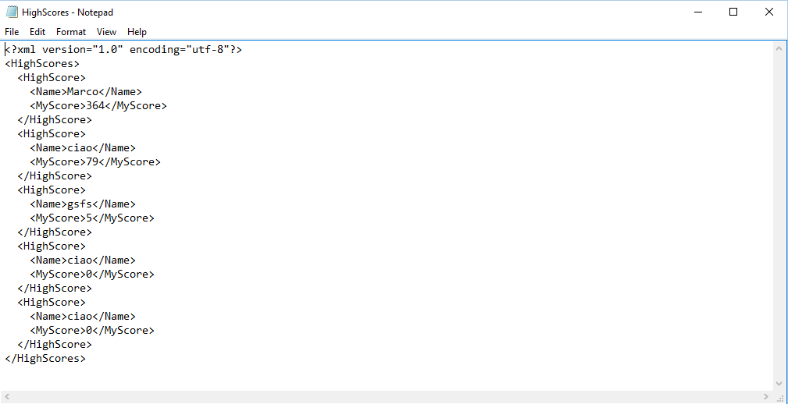
In questo screenshot si puo’ vedere l xml file nel quale viene memorizzato il nome utente con relativo score.

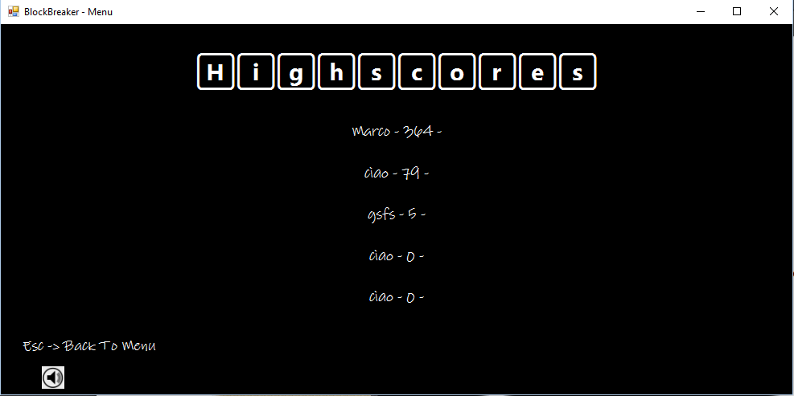
Quest’ultimo screenshot mostra la schermata highscore nella quale sono stati correttamente visualizzati gli score e i nomi utente contenuti nell xml file.
Come ultimo test nell’use case “gioca partita” abbiamo controllato il corretto funzionamento del gioco alla pressione del tasto “esc” da tastiera, il quale doveva deve mandare un avviso all’utente al quale gli si chiede se vuole passare alla schermata di gameOver.

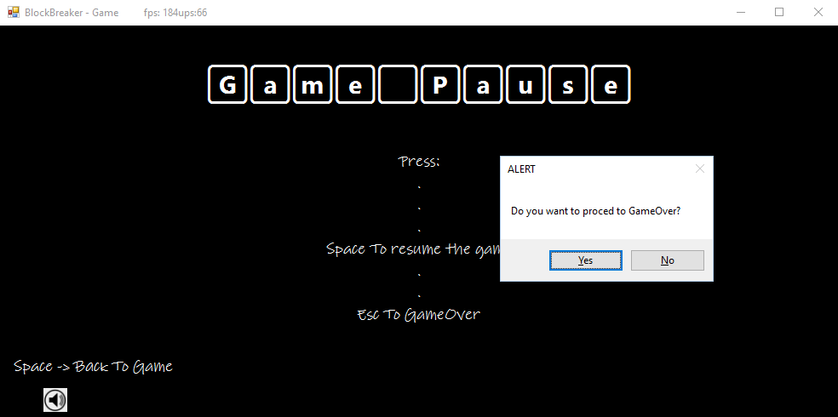

3) Testing della pausa (use case “metti in pausa” - “togli pausa”)

Durante una sessione di gioco premendo il tasto enter si passa a uno stato di pausa nel quale non e’ possibile muovere racchetta / pallina, stato nel quale vengono mostrare delle istruzioni di gioco e dal quale si puo’ uscire premendo una volta spazio, per tornare alla visuale di gioco, premendo due volte spazio per far ripartire il gioco di seguito gli screenshots del testing:

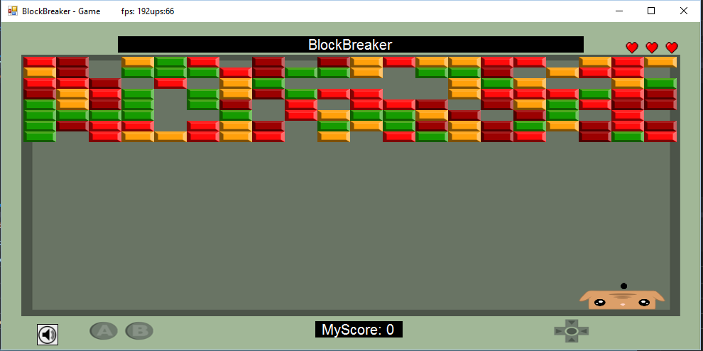

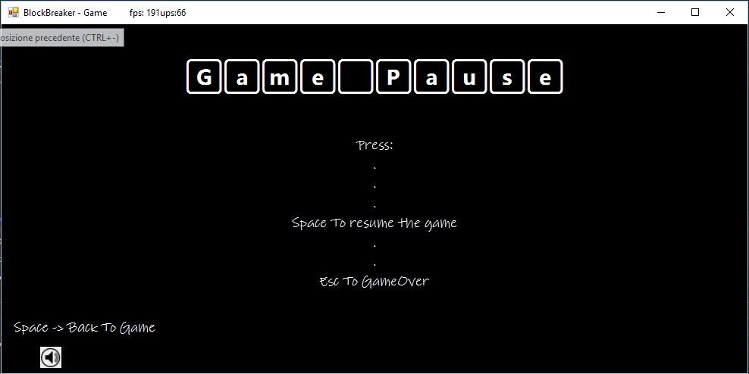

4) Testing dell’uscita dall’applicazione(Use case “esci dal gioco”)

Premendo il pulsante “x” della finestra dell’applicazione si può uscire dal gioco da qualunque schermata ci si trovi, trovandosi l’uscita più significativa durante la sessione di gioco riportiamo qua 2 screenshots di questo test.

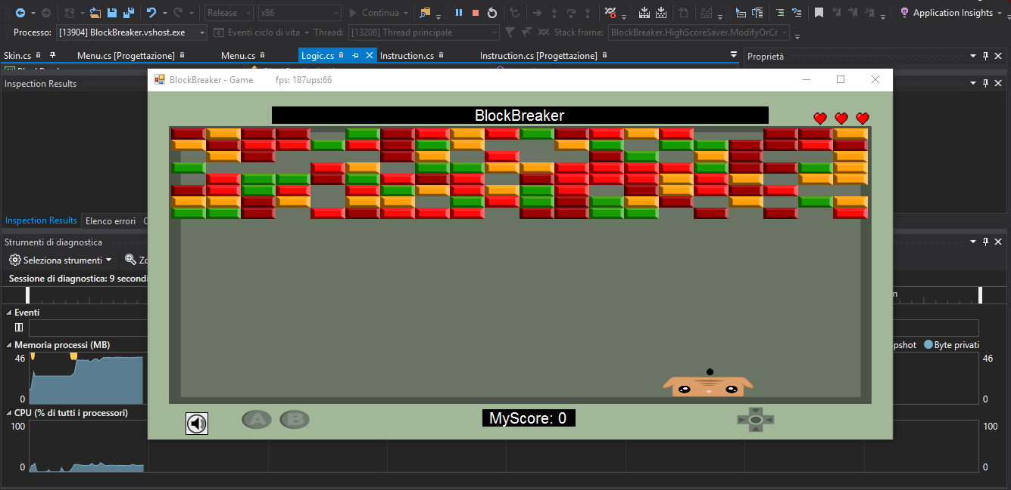

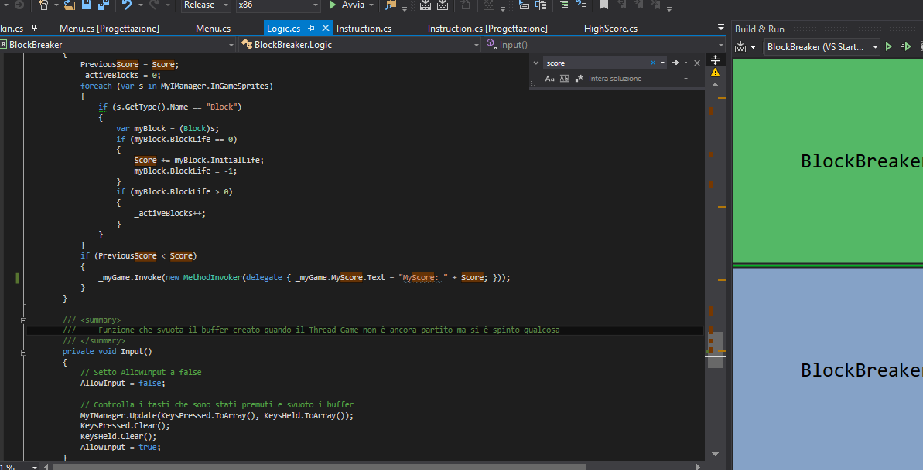

Testing visualizzazione schermata istruzioni( use case “leggi istruzioni”)

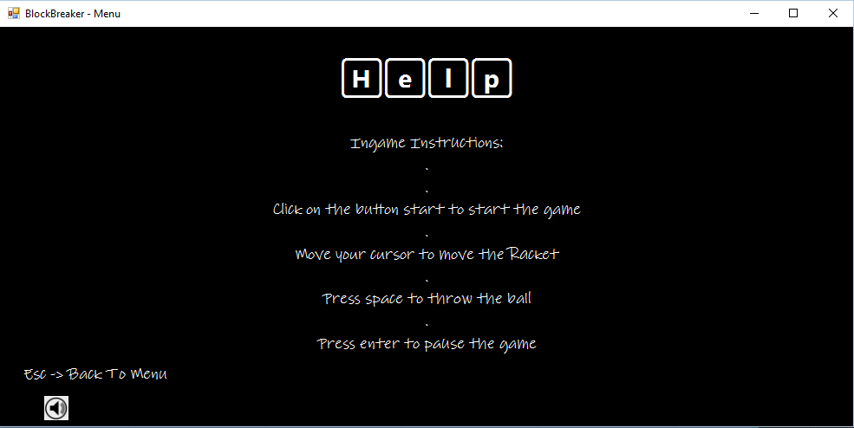

Testing visualizzazione schermata highscore ( use case “leggi highscores”)

Non abbiamo voluto rappresentare le prove fatte sul ridimensionamento del form container in qualsiasi stato del gioco perchè abbiamo ritenuto i test poco significativi dato che non sono osservabili con gli screenshot se non tramite piccoli cambiamenti. Consigliamo di provare per verificare in prima persona che effettivamente il resizing funziona in ogni stato del programma.

6. COMPILAZIONE ED ESECUZIONE

L’ambiente di sviluppo utilizzato e’ Microsoft visual studio community 2015.

Requisiti Minimi:
Ram : 512 MegaByte
Processore : 1Ghz
Sistema Operativo: Windows XP o superiore

Il gioco e’ compilabile seguendo queste istruzioni:

Versione di debug:

Estrarre la cartella di progetto dall’archivio rar “blockBreaker.rar”, fare doppio clic sul file con estensione sln, attendere il caricamento del progetto e premere F5.

Versione di release:

Estrarre la cartella release dall’archivio rar “blockBreaker.rar”, fare doppio clic sul file BlockBreaker.exe .

L’applicazione e’ stata testata nelle seguenti macchine:

Sistema Operativo | RAM | CPU | Architettura
Windows 10 | 12GB | Intel i7 2.9Ghz | 64Bit
Windows 7 | 2GB | Intel i3 1.7Ghz | 32Bit
Windows 8.1 | 6GB | Intel Pentium 1.50Ghz | 64Bit
Windows 10 | 4GB | Intel i5 2.60Ghz | 64Bit

